Лабораторная работа №2
Методология IDEF0

Цель работы:
• изучение основных принципов методологии IDEFO,
• создание нового проекта в BPWin,
• формирование контекстной диаграммы,
• проведение связей.

Теоретическая часть.
1. Что представляет собой модель в нотации IDEFO?
Описание системы с помощью IDEFO называется функциональной моделью.
Функциональная модель предназначена для описания существующих
бизнес-процессов, в котором используются как естественный, так
и графический языки. Для передачи информации о конкретной системе
источником графического языка является сама методология IDEFO.
2. Что обозначают работы в IDEFO?
Функциональные блоки (работы) на диаграммах изображаются прямоугольниками,
означающими поименованные процессы, функции или задачи,
которые происходят в течение определенного времени и имеют распознаваемые
результаты. Имя работы должно быть выражено отглагольным
существительным, обозначающим действие.
3. Назовите порядок наименования работ?
Имя работы должно быть выражено отглагольным существительным, обозначающим действие.
4. Какое количество работ должно присутствовать на одной диаграмме?
IDEFO требует, чтобы в диаграмме было не менее трех и не более шести
блоков. Эти ограничения поддерживают сложность диаграмм и модели
на уровне, доступном для чтения, понимания и использования.
5. Что называется порядком доминирования?
Блоки в IDEFO размещаются по степени важ:ности, как ее понимает
автор диаграммы. Этот относительный порядок называется доминированием.
Доминирование понимается как влияние, которое один блок оказывает
на другие блоки диаграммы.
6. Как располагаются работы по принципу доминирования?
Например, самым доминирующим блоком
диаграммы может быть либо первый из требуемой последовательности
функций, либо планирующая или контролирующая функция, влияющая
на все другие. Наиболее доминирующий блок обычно размещается в верхнем левом
углу диаграммы, а наименее доминирующий - в правом углу.
7. Каково назначение сторон прямоугольников работ на диаграммах?
Каждая сторона блока имеет особое, вполне определенное назначение.
Левая сторона блока предназначена для входов, верхняя - для управления,
правая - для выходов, нижняя - для механизмов. Такое обозначение отражает
определенные системные принципы: входы преобразуются в выходы, управление ограничивает или предписывает условия выполнения преобразований,
механизмы показывают, что и как выполняет функция.
8. Перечислите типы стрелок.
В IDEFO различают пять типов стрелок.
Вход - объекты, используемые и преобразуемые работой для получения
результата (выхода). Допускается, что работа может не иметь ни одной
стрелки входа. Стрелка входа рисуется как входящая в левую грань
работы.
Управление - информация, управляющая действиями работы. Обычно
управляющие стрелки несут информацию, которая указывает, что должна
выполнять работа. Каждая работа должна иметь хотя бы одну стрелку
управления, которая изображается как входящая в верхнюю грань работы.
Выход - объекты, в которые преобразуются входы. Каждая работа
должна иметь хотя бы одну стрелку выхода, которая рисуется как исходящая
из правой грани работы.
Механизм - ресурсы, выполняющие работу. Стрелка механизма рисуется
как входящая в нижнюю грань работы. По усмотрению аналитика
стрелки механизма могут не изображаться на модели.
Вызов - специальная стрелка, указывающая на другую модель работы.
Стрелка вызова рисуется как исходящая из нижней части работы и используется для указания того, что некоторая работа выполняется за пределами
моделируемой системы.
9. Назовите виды взаимосвязей.
В методологии IDEFO требуется только пять типов взаимодействий
между блоками для описания их отношений: управление, вход, обратная
связь по управлению, обратная связь по входу, выход-механизм. Связи по
управлению и входу являются простейшими, поскольку они отражают прямые
воздействия, которые интуитивно понятны и очень просты.
10. Что называется граничными стрелками?
Стрелки, которые начинаются у границы диаграммы и заканчиваются у работы или наоборот.
11. Объясните принцип именования разветвляющихся и сливающихся
стрелок.
Дуги могут разветвляться и соединяться различными способами. Вся дуга или ее часть может выходить из одного или нескольких блоков и заканчиваться в одном или нескольких блоках.
Разветвление дуг, изображаемое в виде расходящихся линий, означает, что все содержимое дуг или его часть может появиться в каждом ответвлении.
Дуга всегда помечается до разветвления, чтобы дать название всему набору. Кроме того, каждая ветвь дуги может быть помечена или не помечена
в соответствии со следующими правилами:
• непомеченные ветви содержат все объекты, указанные в метке дуги
перед разветвлением;
• ветви, помеченные после точки разветвления, содержат все объекты
или их часть, указанные в метке дуги перед разветвлением.
Слияния дуг в IDEFO, изображаемое как сходящиеся вместе линии, указывает,
что содержимое каждой ветви идет на формирование метки для
дуги, являющейся результатом слияния исходных дуг. После слияния результирующая
дуга всегда помечается для указания нового набора объектов,
возникшего после объединения. Кроме того, каждая ветвь перед слиянием
мож:ет помечаться или не помечаться в соответствии со следующими
правилами:
• непомеченные ветви содержат все объекты, указанные в общей метке
дуги после слияния;
• помеченные перед слиянием ветви содержат все или некоторые объекты
из перечисленных в общей метке после слияния.
12. Какие методологии поддерживаются BPWin?
BPWin поддерживает три методологии - IDEFO, IDEF3 и DFD. В BPWin
возможно построение смешанных моделей, т. е. модель может содержать
одновременно как диаграммы IDEFO, так и IDEF3 и DFD. Состав палитры
инструментов изменяется автоматически, когда происходит переключение
с одной нотации на другую.
13. Перечислите основные элементы главного окна BPWin.
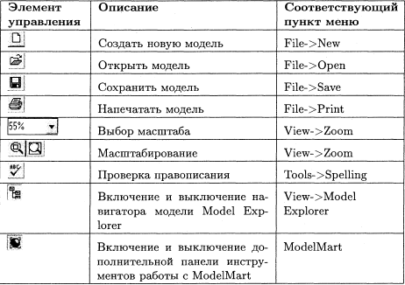

14. Опишите процесс создания новой модели в BPWin.
При создании новой модели возникает диалог, в котором следует указать, будет ли создана модель заново, или она будет открыта из репозитория ModelMart, внести имя модели и выбрать методологию, в которой
будет построена модель.
15. Как провести связь между работами?
На панели инструментов выбирается значок и провести от одной работы к другой.
16. Как задать имя работы.
Для этого необходим щелкнуть правой кнопкой мыши по блоку и выбрать команду Name и задать имя.
17. Опишите процесс декомпозиции работы.
Для декомпозиции необходимо в браузере щелкнуть левой кнопкой мыши на имя диаграммы, затем нажать кнопку (Go to chind diagramm), затем в диалоговом окне ввести необходимое количество блоков и тип диаграммы.
18. Может ли модель BPWin содержать диаграммы нескольких методологий?
В BPWin возможно построение смешанных моделей, т. е. модель может содержать
одновременно как диаграммы IDEFO, так и IDEF3 и DFD. Состав палитры
инструментов изменяется автоматически, когда происходит переключение
с одной нотации на другую.

Выполнение работы
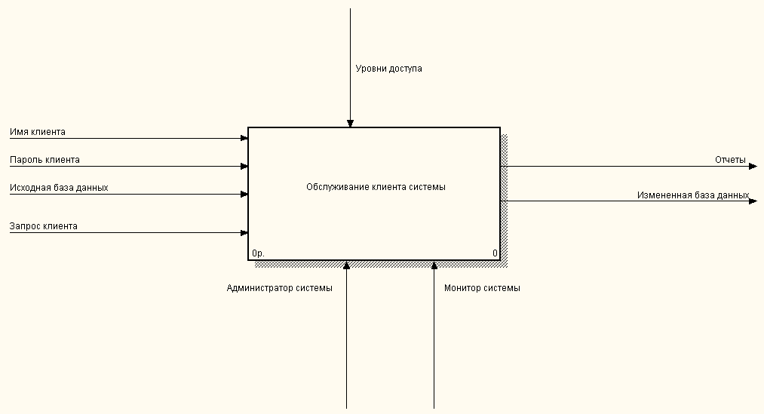

Рис. 1. Контекстная диаграмма системы
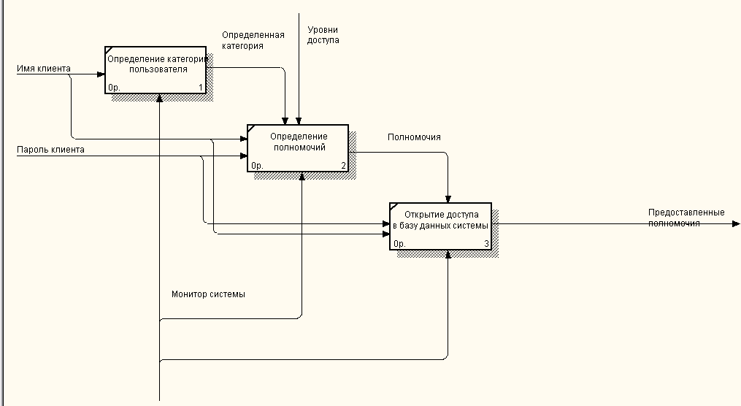
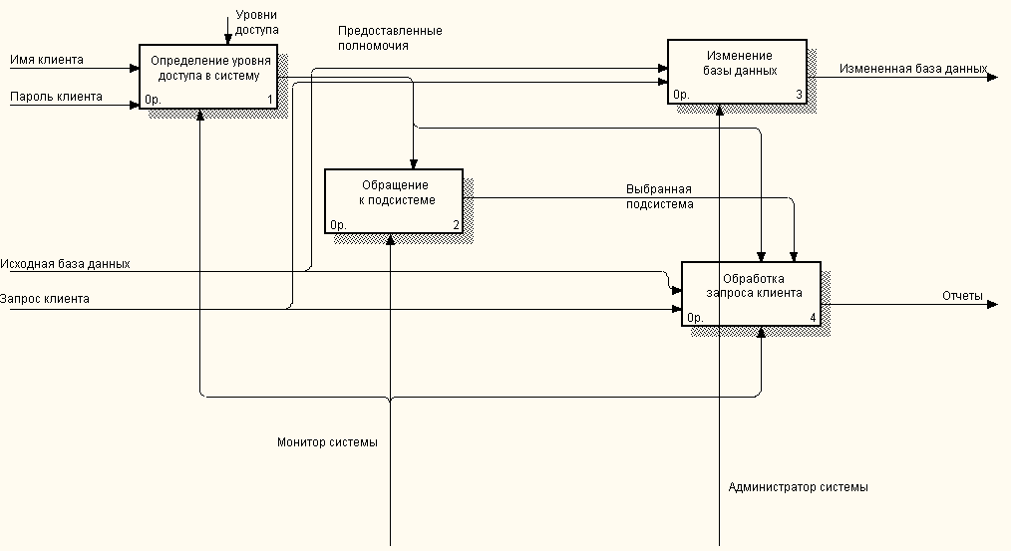Рис. 2. Декомпозиция работы «Обслуживание клиента системы»

Рис. 3. Декомпозиция работы «Определение уровня доступа в систему»
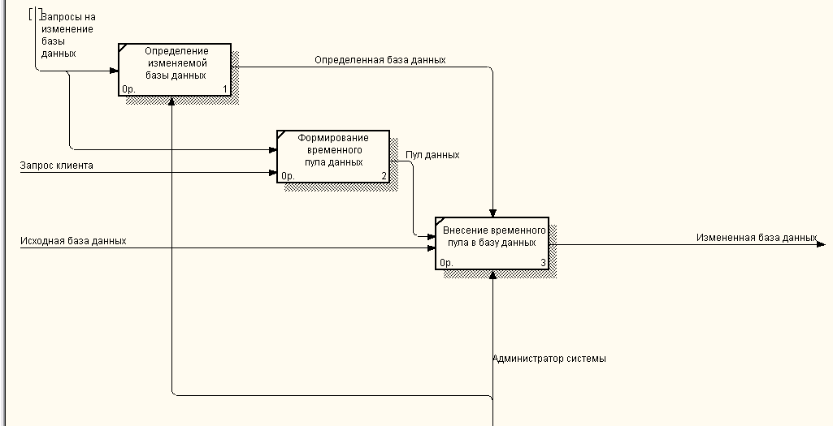Рис. 4. Декомпозиция работы «Изменение базы данных»
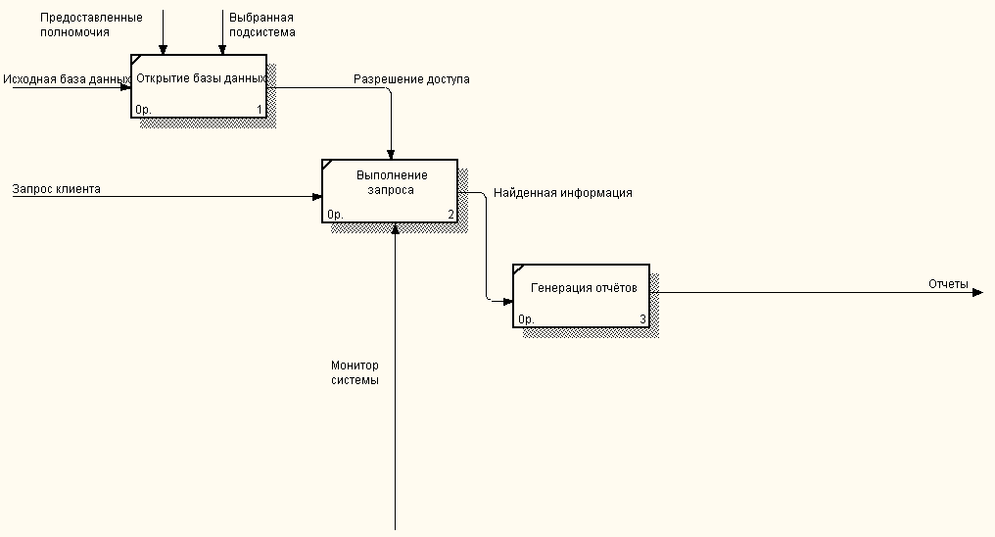
Рис. 5. Декомпозиция работы «Обработка запроса клиента»

